Załącznik nr 1
Do Umowy nr ….…../2016
z dnia ……….………..

Skala 1:2000

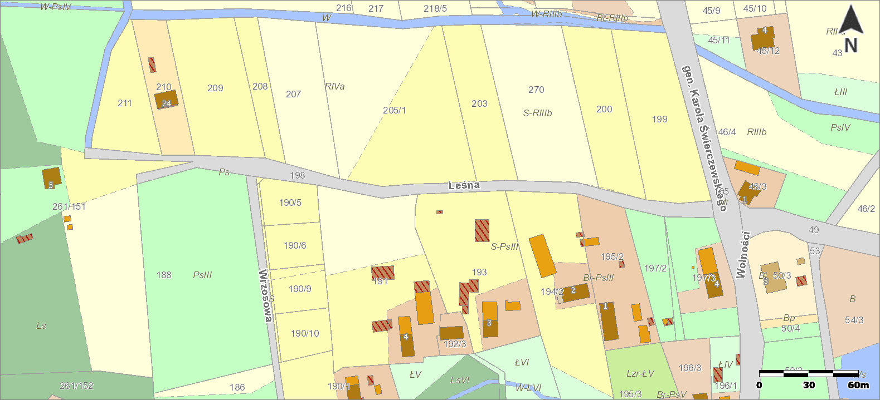

- Odcinek drogi, przy którym należy zaprojektować oświetlenie

